Муниципальное бюджетное образовательное учреждение
«Мультинская СОШ имени П. В. Железнова»

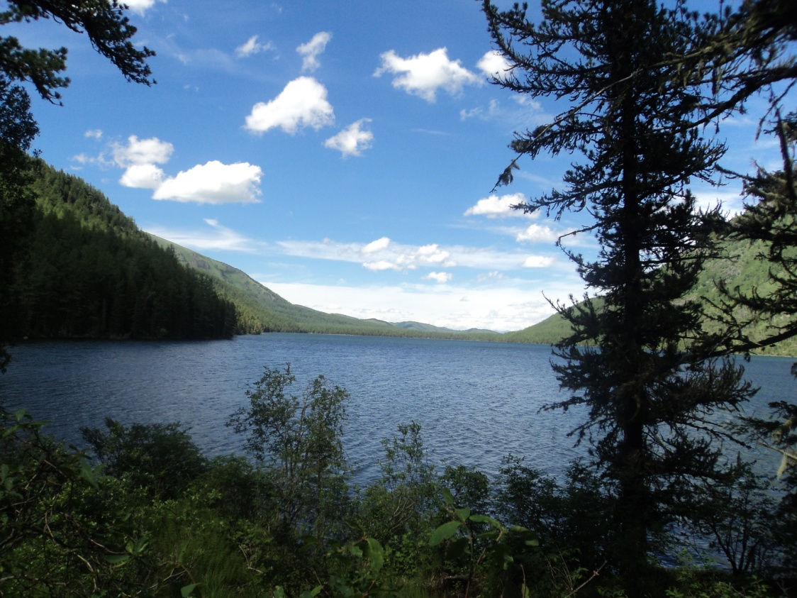

Экологический час: «Катунский биосферный заповедник – нетронутый уголок дикой природы»

Автор: Железнова Зоя Леонтьевна
учитель географии и биологии
МБОУ «Мультинская СОШ»
Тел.: 89136986928
multaschool@rambler.ru

с. Мульта 2019 г.

Экологический час: «Катунский биосферный заповедник – нетронутый уголок дикой природы»
Экологический час посвящен сохранению природы нашей малой Родины, для учащихся 6 – 7 классов.
- Цель: - Формирование экологических знаний о растениях и животных Катунского заповедника, республики Алтай.
Задачи:
- Развитие творческих способностей школьников, их кругозора и наблюдательности.
- Воспитание любви и бережного отношения к природе.
- Приобщение школьников к изучению и сохранению культурного наследия своей малой родины.
Оборудование: - Мультимедиа, фотографии редких животных и растений республики Алтай, высказывания о сохранении природы, презентация «Катунский биосферный заповедник».
Живем мы в далеком таежном краю
Зовут Синегорьем долину мою
Чарует природой наш горный район
До самой Белухи раскинулся он.
Выходят ведущие: (выступление ведущих сопровождается презентацией)
1 – ый ведущий: В центре гигантского материка Евразия расположена горная страна Алтай. Ее обширные пределы венчают десятки вершин, поднятых на высоту до 4000 метров над уровнем моря, мощными хребтами. Выше всех поднимается Катунский хребет с высочайшей вершиной Сибири и Алтая – горой Белухой высотой 4506 метров.
2 – ой ведущий: От нее берет начало река Катунь, главный исток крупнейшей реки России – Оби. Здесь природа и климат создали неповторимые ландшафты, в которых обитает много животных и птиц, в том числе охраняемых Международной Красной книгой, Красными книгами России и Республики Алтай.
1 – ый ведущий: Государственный природный биосферный заповедник Катунский расположен в центральной части Горного Алтая. Это самый высокогорный заповедник России, расположенный в высокогорной части Алтая на Катунском хребте, на высоте от 1300 до 3280 м над уровнем моря.
2 – ой ведущий: На юге заповедник граничит с Казахстаном. Его площадь составляет 151637 га. В Катунском заповеднике находится центр самого мощного в Сибири современного оледенения. Все реки Катунского заповедника относятся к бассейну реки Катунь.
1 – ый ведущий: Это край неприступных горных вершин с ледниками и снежниками, множеством скал, горных рек с живописными водопадами, озерами и альпийскими лугами.
2 – ой ведущий: «Край ста озер», так еще путешественники называют Катунский заповедник. Здесь расположено 135 небольших и очень живописных озер.
1 – ый ведущий: Катунский заповедник был образован двадцать пятого июля 1991 года. А в 1998 году в составе природного комплекса «Золотые горы Алтая» получил статус всемирного природного наследия ЮНЕСКО.
2 – ой ведущий: А с 2000 года Катунский заповедник входит во всемирную сеть биосферных резерватов ЮНЕСКО. Это высокий статус международного признания роли заповедника в поддержании экологического равновесия Земли.
1 – ый ведущий: Главной климатической особенностью заповедной территории, как и других горных местностей, представляется высотная поясность, что сохраняет за зимой право присутствовать здесь на больших высотах во все времена года.
2 – ой ведущий: Среднеянварские температуры заповедника составляют от -18ᵒС до -22ᵒС; а среднеиюльские от +18ᵒС до +22ᵒС в долинах; и от +4ᵒС до +6ᵒС в высокогорьях.
1 – ый ведущий: Богата и разнообразна природа заповедника. Здесь обитает 59 видов млекопитающих, в числе которых краснокнижные – кабарга и речная выдра. Мир пернатых представлен 161 видом, из редких встречаются алтайский улар, сокол – балобан, беркут, орлан – белохвост, журавль – красавка и сокол - сапсан.
2 – ой ведущий: В заповеднике встречается: 3 вида пресмыкающихся, 2 вида земноводных, 8 видов рыб, 215 видов мхов, 667 видов растений, из них 17 редкие, находящиеся под угрозой исчезновения.
1 – ой ведущий: В заповедник изредка заходит хозяин горных вершин – снежный барс.
А сейчас ребята давайте с вами проведем игру, которая называется «Друзья Снежного барса».
Правила игры
В игре участвуют две команды. Капитан первой команды называет игрока из команды, он выбирает тему и номер вопроса. Названия темы вывешиваются на доске. Вопрос оценивается определенным количеством баллов в зависимости от сложности. Команде дается подумать 15 секунд и затем заслушивается ответ. Если команда отвечает неверно, ход передается другой команде сопернику. Выигрывает команда, набравшая большее количество баллов. А выбранные вопросы вычеркиваются.
Тема | Катунский заповедник | 1,2,3,4,5,6,7
Тема | Животные Республики Алтай | 1,2,3,4,5,6,7
Тема | Лесная поляна | 1,2,3,4,5,6,7
Тема | Растения Республики Алтай | 1,2,3,4,5,6,7
Тема | Снежный барс | 1,2,3,4,5,6,7
Тема | Птицы Алтая | 1,2,3,4,5,6,7
Тема | Зеленая аптека | 1,2,3,4,5,6,7

Тема: «Катунский заповедник»
№ | Вопросы | баллы | Ответы
1 | В каком году образовался Катунский заповедник и какова его площадь? | 3 | В 1991 году, 151637 га
2 | Сколько озёр насчитывается на территории заповедника и его охранной зоны. | 3 | 135 озёр
3 | Назовите, самое крупное озеро на территории заповедника? | 2 | Озеро Тайменье
4 | Сколько, примерно обитает млекопитающих и птиц на территории заповедника? | 5 | 47 видов млекопитающих, 99 видов птиц
5 | В каком году, Катунский заповедник вошел в состав Объекта Всемирного природного наследия ЮНЕСКО «Золотые горы Алтая»? | 4 | В 1998 году
6 | Какие виды млекопитающих, обитающих на территории Катунского заповедника, занесены в Красную книгу Республики Алтай? | 4 | Снежный барс, кабарга, речная выдра.
7 | Назовите самую крупную рыбу, обитающую в озерах заповедника | 2 | Таймень

Тема: «Животные Республики Алтай»
№ | вопрос | баллы | ответ
1 | Какая крупная птица массой 2-3 кг, обитает в пределах Теректинского хребта, верховий реки Катуни. Малоизученный вид, внесен в красную книгу Республики Алтай, красную книгу России. | 4 | Алтайский улар
2 | Крупная приземистая кошка с очень длинным хвостом, массой тела 20-39 кг. Вид, находящийся под угрозой исчезновения, обитает высоко в горах. | 2 | Снежный барс
3 | Редкий вид, поселяется в старых норах сурков, барсуков, является пушным зверьком, но мех его особой ценности не имеет. Много зверьков уничтожают собаки. | 5 | Кот Манул
4 | Это животное встречается во всех районах Республики Алтай. Постоянно обитает в бассейнах рек Бия и Лебедь. Жизнь животного связана с водоемами, где есть рыба. Редкий вид, занесен в красную книгу. | 3 | Выдра
5 | Характеризуется крупными размерами, длина тела 230-350 сантиметров, масса тела 450-1000 килограммов. Редкий вид. В Республике Алтай разведение данного животного проводится в полувольном содержании. Питаются травой, ветками и корой лиственных пород. | 5 | Зубр
6 | Вес этого животного достигает 10-15 килограммов. На фоне коричневого туловища разбросаны светлые пятна. Живет в темно-хвойных лесах на крутых склонах с выходами скал, вид редкий. Корм этого животного мхи, лишайники, хвоя сосны и кедра. У самца есть длинные клыки до 10 сантиметров. Редкий вид, охраняется. | 3 | Кабарга
7 | Крупный красивый зверь плотного телосложения с относительно короткими ногами. Рога очень большие, серповидно изогнутые, иссеченные многочисленными валиками. Борода длинная клиновидная, хвост короткий. Волосяной покров грубый, блестящий, окраска светлая желтовато – белая. | 5 | Горный козел

Тема: «Лесная поляна»
№ | вопросы | баллы | ответ
1 | Почему растения в лесу друг другу не мешают расти? | 2 | Они растут ярусами
2 | Почему дятла называют «лесным лекарем»? | 1 | За день уничтожают до 100 тысяч короедов
3 | Кто охраняет лесную поляну от вредных мух? | 2 | Стрекозы
4 | Это травянистое растение нашей местности весной расцветает первым. | 2 | Мать – и – мачеха
5 | Древесина, какого распространенного дерева на Алтае не гниет? | 3 | Лиственница
6 | Почему заяц зимой гложет осину ведь она горькая? | 2 | В осиновой коре содержится 10% жира
7 | Почему у сосны нижние ветки отмирают, а у ели нет? | 3 | Сосна светолюбивое растение

Тема: «Растения Республики Алтай»
№ | вопросы | баллы | ответы
1 | Наблюдая за жизнью маралов высоко в горах, люди видели, как они становились сильными и грациозными, поедая траву и корни этого растения. Так и стали его называть «Маралий корень». Назовите его научное название? | 4 | Левзея софлоровидная
2 | Дерево особенное. Люди называют его хлебным, молочным, кормильцем, целителем, богатырем. Назовите это дерево? | 3 | Сосна сибирская или кедр
3 | Горы Алтая, освободившись от снега, покрываются розовой дымкой, стелющейся над землей. Как называется это раннецветущее изящное растение. Одиночные цветки по форме напоминают цикламен. Его луковица напоминает клык млекопитающего. Занесен в Красную книгу Республики Алтай. | 3 | Кандык Сибирский
4 | Это растение из семейства: Орхидные. Когда тепло прогреет чащи, и там поднимется над преющими прошлогодними листьями изумрудная зелень трав, и мы обязательно встретимся с этими удивительными растениями. В Республике Алтай произрастает несколько видов, им грозит исчезновение. Занесены в красную книгу Республики Алтай, России. Назовите эти растения? | 5 | Башмачок крупноцветковый, Башмачок пятнистый
5 | О каком распространенном растении Республики Алтай говорится в загадке?  «Стоит дерево, цветом зелено.  В этом дереве четыре угодья:  Первое – больным на здоровье  Второе – людям колодец  Третье – от тьмы свет  Четвертое – дряхлым пеленанье». | 5 | Береза. Четыре угодья: веник, сок, лучина, береста
6 | Многолетнее травянистое растение с толстым буровато – красным корневищем. Цветки мелкие, белые, собраны в метельчатые соцветия. Прикорневые листья круглые. Из черешков этого растения варят варенье, компоты, кисели. Занесен в Красную книгу Республики Алтай. Как называется это растение? | 3 | Ревень алтайский
7 | .Это растение символ здоровья и долголетия, из семейства Толстянковых. Цветки желтые, корневище гладкое, золотисто – зеленого цвета. Из корней получают препараты, стимулирующие центральную нервную систему, улучшают умственную работоспособность. Назовите это растение. | 5 | Золотой корень, Родиола розовая, Медвежья лапа

Тема: «Снежный барс»
№ | Вопросы | баллы | Ответы
1 | К какому отряду и семейству относится Снежный барс? | 4 | Отряд: Хищные, семейство: Кошачьи
2 | Почему для передвижения Снежный барс выбирает постоянные тропы? | 5 | Он не приспособлен к передвижению по глубокому снегу, так как проваливается в снегу
3 | В каком месяце и сколько появляется детенышей у самки Снежного барса? | 5 | в мае – июне, 2 -3 детеныша
4 | Где обычно строит свое логово Снежный барс? | 4 | Высоко в горах в пещере или расщелине среди нагромождений скал
5 | Что означает Снежный барс в переводе с тюркского языка? | 4 | «Снежная кошка»
6 | За что Снежный барс получил второе название ирбис? | 5 | За сходство с леопардом и за то, что живет высоко в горах
7 | Чему равна длина тела и длина хвоста барса? | 5 | длина тела – 130 см, длина хвоста – около 90 см

Тема: «Птицы Алтая»
№ | Вопросы | баллы | Ответы
1 | Крупная длинноногая птица до 3 кг, окраска чёрная с темно – зелёным и медно – красным металлическим отливом. Клюв, кожа, вокруг глаз и ноги красные. Гнездится на открытых пространствах с заболоченными участками или мелководными реками. Встречается по р. Катунь, у Нижнего Уймона. | 4 | Черный аист
2 | Лесные птицы ночуют, зарываясь в снег. | 1 | Рябчики
3 | Самая крупная, лесная, куриная птица? | 1 | Глухарь
4 | Какие виды птиц Катунского заповедника занесены в Международную Красную книгу МСОП? | 5 | Скопа и Чёрный гриф
5 | Какие виды птиц обитающих на территории Катунского заповедника находятся под угрозой исчезновения? | 5 | Беркут, Чёрный гриф, Скопа
6 | Какую птицу браконьеры отлавливают и вывозят за пределы Республики, используя её для охоты. | 5 | Сокол Балобан
7 | Птица величиной с ворону, вес до 500 г. Окраска темно- красная, на горле светлое пятно, окаймленное черной полоской идущей к глазу. Клюв и лапы красные. Обитает по Катуни. Редкая птица, подлежит охране. | 5 | Кеклик

Тема: «Зеленая аптека»
№ | Вопросы | баллы | Ответы
1 | Эту траву называют богородской, ее зажигают в храмах, благоуханный  дым возносится к небу. Эта божественная трава способна возвратить здоровье человеку, применяется настой с медом при астме, бронхите, сильном кашле, как успокаивающее средство при бессоннице. Назовите научное название данного растения. | 5 | Чабрец, тимьян ползучий
2 | Об этом растении говорит народная мудрость: «Оно заменит семерых врачей», хотя переводится с латинского языка «желчь». Из листьев этого растения готовят супы, салаты. В народной медицине ее используют при воспалениях, нарывах. Настой из листьев используют для полоскания горла при ангине. Особые свойства ее останавливать любые кровотечения. Как называется это растение? | 4 | Крапива двудомная
3 | Во время цветения этот кустарник сравнивают с невестой, из – за красивых многочисленных белых или розовых цветков, с приятным ароматом, несмотря на его острые, отпугивающие шипы. Это природный источник витаминов: С, В2, содержит железо, калий. Цветет в конце мая, июня. | 2 | Шиповник
4 | В старину про это растение сложили загадку: «С молоком, а не коровушка, летает, а не соловушка». Применяют как слабительное и отхаркивающее средство и даже для сведения веснушек. Из цветков этого растения можно варить варенье. | 4 | Одуванчик
5 | Греческие ученые называли это растение «земляным яблоком» так как его запах напоминает запах свежих яблок. В народной медицине используют как успокоительное и противопростудное средство. Применяют для полоскания при заболеваниях полости рта и горла, для ополаскивания волос | 2 | ромашка
6 | Как называется кедр по – научному? | 2 | Сосна сибирская
7 | Водное однолетнее травянистое растение семейства водно – ореховых. Плоды костянки, в виде рогов. Растения живут свободноплавающими, прикрепленными ко дну в озерах. Редок. Занесено в красную книгу. В Республике Алтай произрастает в Манжерокском озере. Как оно называется? | 4 | Водяной орех, чилим, рогульник

Ведущие подводят итоги, подсчитывают баллы. Команды награждаются призами!

Список литературы
1.Кокпоева А. Г., Природа родного края, /А. Г. Кокпоева, Г – Алтайск, 2005 г.
2. Кучин А. П., Флора и фауна Алтая,/ А. П. Кучин, Г – Алтайск, 2001 г.
3. Селедцов Н. Г., География Республики Алтай,/ Н. Г. Селедцов, Г – Алтайск, 2002 г.
4. Яскин Л., Катунь заповедная,/Л. Яскин, г. Барнаул, 2011 г.
5. Энциклопедия живой природы, Т.1 – 4, г. Москва, 2007 г.

